浙江省2009年1月高等教育自学考试
物流设备应用试题
课程代码：07033
一、填空题(本大题共7小题，每空1分，共10分)
请在每小题的空格中填上正确答案。错填、不填均无分。
1.在设备的前期管理中，关键在于__________这一环节，普遍认为这是前期管理的决策点。
2.它是内河运输货物的主要工具，常靠拖船或推船带动，我们将这种船称为__________。
3.我们把桥式类起重机大车运行两轨道中心线之间的距离称为__________，用L表示。
4.轮胎式起重机可负载作短距离行车，但负载要降低为额定起重量的__________，且行走速度要缓慢，一般不得超过__________km/h。
5.根据滚柱输送机的工作方式，可以分为__________和__________的滚柱输送机两种。
6.POS系统的构成方式多种多样，典型的有__________和__________两种方式。
7.按冷库的温度可分为低温库和高温库，果蔬保鲜库一般是__________。
二、单项选择题(本大题共15小题，每小题2分，共30分)
在每小题列出的四个备选项中只有一个是符合题目要求的，请将其代码填写在题后的括号内。错选、多选或未选均无分。
8.门式起重机属于( )
A.轻小型类起重机械 B.臂架类起重机械
C.桥式类起重机械 D.堆垛类起重机械
9.关于重力式货架下列说法不正确的是( )
A.重力式货架是密集型货架的一种，能够大规模密集存放货物
B.重力式货架可保证货物先进先出
C.重力式货架出入库作业完全分离，增加了出入工具的运行距离
D.重力式货架有利于进行拣选活动，是拣选式货架中很重要的一种
10.自动化立体仓库由高层货架，巷道堆垛机，_______和管理控制系统组成。( )
A.滚柱输送机 B.光电控制器
C.输电线路 D.周围出入搬运系统
11.国际标准集装箱计量单位TEU为______集装箱。( )
A.40ft B.30ft
C.20ft D.10ft
12.下列哪种运输工具可以及时地提供“门到门”的联合运输服务？( )
A.汽车 B.火车
C.杂货船 D.飞机
13.下列属于不具挠性牵引构件输送机的是( )
A.带式输送机 B.埋刮板输送机
C.斗式提升机 D.螺旋输送机
14.下列集装箱中，属于通用集装箱，占整个集装箱总数70﹪~80﹪的是( )
A.散货集装箱 B.罐状集装箱
C.干货集装箱 D.冷藏集装箱
15.下列关于钢丝绳说法不正确的是( )
A.钢丝绳可广泛用做起重绳、变幅绳、小车牵引绳，还可用于货物的捆扎
B.大多数起重机采用金属绳芯钢丝绳，强度好，耐高温
C.绳股中钢丝的断裂是逐渐产生的，一般不会发生整根钢丝突然断裂的现象
D.在使用过程中应注意减少钢丝绳的弯折次数，尽量避免反向弯折
16.下列关于物流设备的保养与维护说法不正确的是( )
A.我国强调定期检测、强制维护的设备维护保养观
B.物流设备的保养可采用“日常保养”和“定期保养”的二级保养制度
C.日常保养的特点是经常化、制度化
D.更换已磨损的零件属于定期保养的基本内容
17.下列不能用电磁吸盘来装卸的有( )
A.卷钢 B.废铁
C.铝锭 D.钢锭
18.下列不能用于垂直输送的设备是( )
A.埋刮板输送机 B.斗式提升机
C.滚柱输送机 D.螺旋输送机
19.下列属于特种专用托盘的是( )
A.箱式托盘 B.滑板
C.航空托盘 D.柱式托盘
20.下列可用于塑料袋封口的封口机械是( )
A.热压式封口机 B.熔焊式封口机
C.缝合式封口机 D.卷边式封口机
21.GPS于__________年全面建成。( )
A.1994 B.1974
C.1984 D.1989
22.下列机械中与其他三种不同的机械是( )
A.装箱机 B.灌装机械
C.封口机械 D.剪板机
三、多项选择题(本大题共5小题，每小题2分，共10分)
在每小题列出的五个备选项中至少有两个是符合题目要求的，请将其代码填写在题后的括号内。错选、多选、少选或未选均无分。
23.起重机的工作速度有( )
A.起升速度 B.变幅速度
C.旋转速度 D.变频速度
E.运行速度
24.下列关于货架说法正确的是( )
A.货架是一种架式结构物，可充分利用仓库空间，提高库容利用率
B.悬臂式货架用于长条形物料的存放
C.托盘式货架是存放装有货物托盘的货架，可实现机械化作业，便于单元化存取
D.重力式货架属于通道式货架的一种
E.移动式货架是一种带轮且可移动的货架
25.下列属于包装机械的有( )
A.计量充填机械 B.灌装机械
C.封口机械 D.裹包机械
E.捆扎机械
26.POS终端类型分为______三种类型。( )
A.简易授权型专用终端 B.转帐终端
C.收银式POS D.独立型POS
E.联机型POS
27.下列属于流通加工设备的有( )
A.剪切设备 B.冷冻设备
C.配煤加工设备 D.分拣设备
E.开木下料设备
四、名词解释(本大题共3小题，每小题2分，共6分)
28.托盘
29.负载持续率
30.自动化高层货架仓库
五、判断题（本大题共6小题，每小题1分，共6分）
判断下列各题，正确的在题后括号内打“√”，错的打“╳”。
31.用托盘装载货物，当各个托盘装载不同货物时，可以堆垛，以提高库容率。( )
32.汽车维护的主要工作有清洁、检查、补给、润滑、紧固和调整等内容。( )
33.起重量大，起重机的工作类型就一定是重级。( )
34.便携式数据采集器又称为手持终端，兼具了掌上电脑和条码扫描器的功能。( )
35.国际上集装箱运输最常用的是20ft和30ft的集装箱。( )
36.螺旋输送机属于具有挠性牵引构件的输送机。( )
六、简答题（本大题共4小题，每小题5分，共20分）
37.集装有什么特点?
38.简述汽车的基本结构和各部分的作用。
39.简述物流设备配置和选型的原则。
40.简述产品包装机械的基本结构。
七、论述题（本大题共2小题，每小题9分，共18分）
41.双绳抓斗如题1图所示，由颚板1、撑杆2、上承梁（抓斗头部）3和下承梁4四个基本部分组成。抓斗悬挂在支持绳（起升绳）6和开闭绳5上，两根钢丝绳分别绕入驱动卷筒7和8上。试论述其工作原理。
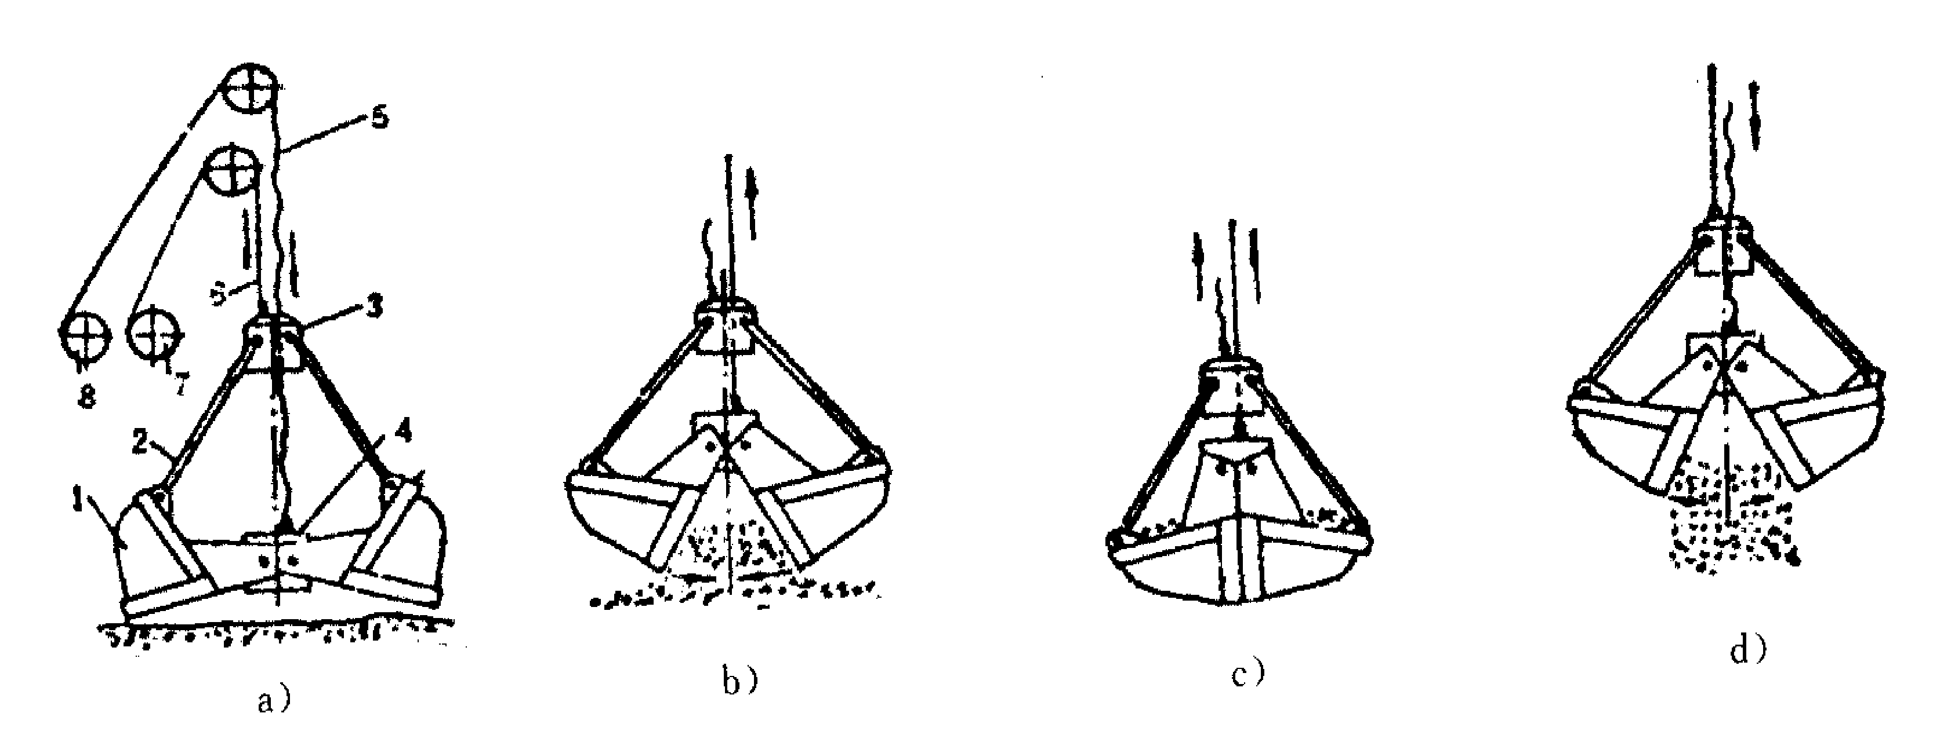

题41图
42.试论述条形码的工作原理。

